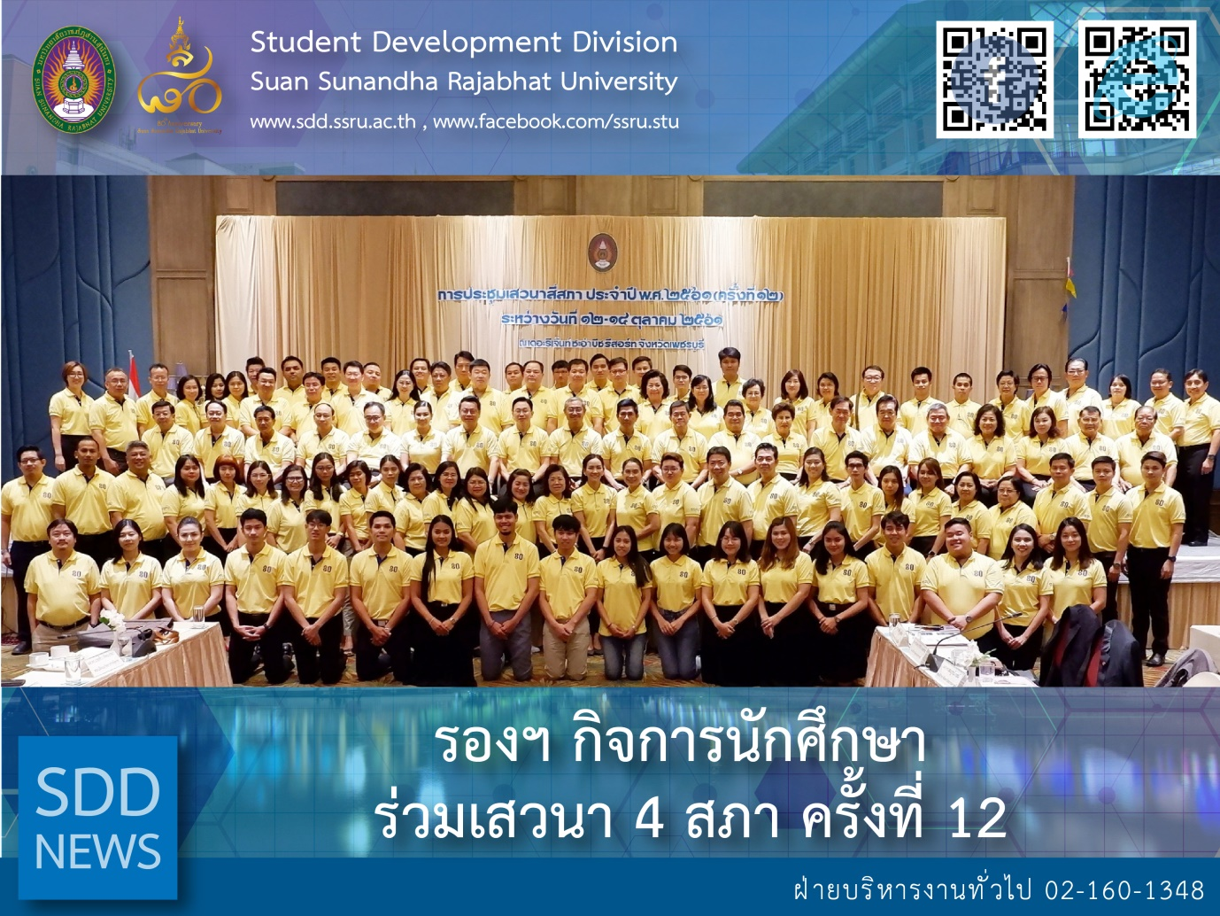
VP and AP for Student Affairs attended the “12th of the 4 SSRU Council Forum”

Asst. Prof. Dr. Chananart Meenanan, Vice-President for Student Affairs along withAsst. Prof. Siri-Orn Champatong, Assistant to the President for Student Affairs attended “The 12th of the 4 SSRU Council Forum 2018” held by University Council Affairs during 12 – 14 October 2018 at The Regent Cha-Am Beach Resort, Phetchaburi.

Before the proceeding to the items of the agenda, requested by Mr. Korn Dabbaransi as a chairperson, the attendees stood, observed 89 seconds of silence and pay tribute to the memory and legacy of His Majesty the late King Bhumibol Adulyadej.

This Forum strives to inform, connect, discuss, provide collaboration opportunities for all 4 SSRU; The University administrator Affairs Board, The University Academic Board, The Faculty and Staff Council, The University Affairs Promoting Council in order to promote the communication and sharing of ideas related to proven university solutions. This year, the agenda were as follows;
- A presentation of “Policy, Strategies and Guidelines for university development Fiscal Year 2019 by Assoc. Prof. Dr. Luedech Girdwichai,
- A panel session on “ Operating and Recommendations hearing” by Asst. Prof. Dr. Somdech Rungsrisawat- Secretary of The University Academic Board, Mr. Somchai Asawaseranee- Chair of The University Academic Board, Asst. Prof. Veera Chotthamaporn, Chair- The Faculty and Staff Council and Gen. Sit Sittimongkol, Chair of SSRU Alumni Association,
- A presentation of “ Work performance, guideline for operational plan 2019 and recommendations hearing” by 4 Education Centers; Udon Thani Education Center, Ranong Education Center, Samut Songkhram Education Center and Nakhon Pathom Education Center.
- A discussion on “Tablets Use for Education; Benefit and Satisfaction”
- A presentation of “Academic Staff Development” by Presidents and VP team
- A forum for “ Student opinions, interests and desires” ,by Chair- Student Council and student representatives

This forum holds an open forum annually to which all members of SSRU 4 Councils are invited to consider SSRU performances and activities in all its phases and accommodate the broadest array of issues having important implications for University’s work with particular attention to the educational objectives of the University and matters that affect the common interests of faculty, staff and students.
.
Reported: Ms. Suwimol Thepphanom/Ms. Saowapa Chaiyaprueksathon
Translated: Ms. Atcharapun Daiporn
Proofed: Asst. Prof. Siri-Orn Champatong
Photo: Ms. Suwimol Thepphanom
Public Relations, Student Development Division

รองฯ กิจการนักศึกษา ร่วมเสวนา 4 สภา​ ครั้งที่ 12

มหาวิทยาลัยราชภัฏสวนสุนันทา โดยฝ่ายกิจการสภามหาวิทยาลัยจัด การประชุมเสวนาสี่สภา​ ประจำปี​ พ.ศ. 2561 (ครั้งที่ 12) ระหว่างวันที่ 12 – 14 ตุลาคม 2561 ณ โรงแรมเดอะรีเจ้นท์ ชะอำ บีช รีสอร์ท จ.เพชรบุรี โดยมี นายกร ทัพพะรังสี นายกสภามหาวิทยาลัย เป็นประธานในการประชุม ทั้งนี้ ผู้ช่วยศาสตราจารย์ ดร.ชนนาถ มีนะนันทน์ รองอธิการบดีฝ่ายกิจการนักศึกษา พร้อมด้วย ผู้ช่วยศาสตราจารย์สิริอร จำปาทอง ผู้ช่วยอธิการบดีฝ่ายกิจการนักศึกษา​ ร่วมการประชุมดังกล่าว

ซึ่งในช่วงเช้าวันที่ 13 ตุลาคม 2561 รองศาสตราจารย์ ดร.ฤๅเดช​ เกิดวิชัย อธิการบดี พร้อมด้วยผู้เข้าร่วมประชุม ร่วมกันยืนสงบนิ่งเป็นเวลา 89 วินาที เพื่อน้อมรำลึกในพระมหากรุณาธิคุณของพระบาทสมเด็จพระปรมินทรมหาภูมิพลอดุลยเดช บรมนาถบพิตร เนื่องในวันคล้ายวันสวรรคต

ต่อจากนั้นหลังจากเสร็จสิ้นพิธี รองศาสตราจารย์ ดร.วิทยา​ เมฆขำ​ รองอธิการบดีฝ่ายแผนงานและประกันคุณภาพ ได้นำเสนอนโยบาย​ ยุทธศาสตร์และแนวทางการพัฒนามหาวิทยาลัย​ ประจำปี​ 2562 ต่อด้วยการนำเสนอนำเสนอจุดเน้น​ โครงการ/กิจกรรมที่สำคัญ​ ประจำปี​ 2562 ต่อที่ประชุม โดยมี ผู้แทนคณะกรรมการทั้ง 3 สภา ซึ่งประกอบด้วย สภาวิชาการ, กรรมการส่งเสริมกิจการมหาวิทยาลัย และสภาคณาจารย์ฯ และนายกสมาคมศิษย์เก่าสวนสุนันทา ได้นำเสนอผลการดำเนินงานในปีที่ผ่านมา และนำเสนอแนวทางการดำเนินงานในปี 2562 ให้ที่ประชุมทราบ

ปิดท้ายช่วงเช้า ด้วยการนำเสนอนโยบายและแนวทางการบริหารจัดการศูนย์การศึกษาทั้ง 4 ศูนย์ ได้แก่ ศูนย์การศึกษาจังหวัดอุดรธานี, ศูนย์การศึกษาจังหวัดระนอง, ศูนย์การศึกษาจังหวัดสมุทรสงคราม และศูนย์การศึกษาจังหวัดนครปฐม

ต่อด้วยในช่วงบ่ายวันเดียวกัน องค์การนักศึกษา ,สภานักศึกษา,ผู้แทนนักศึกษาจากศูนย์การศึกษา ทั้ง 4 ศูนย์ ได้มีโอกาสได้เข้าร่วมการประชุมครั้งนี้อีกด้วย เปิดประเด็นร้อนด้วยหัวข้อ "จะใช้ประโยชน์จาก Tablet อย่างไร และความพึงพอใจต่อการใช้งาน ซึ่งเป็นการเปิดโอกาสให้นักศึกษาได้แสดงความคิดเห็นและข้อเสนอแนะเพื่อประโยชน์ในการพัฒนามหาวิทยาลัยต่อไป

ข่าว: นางสาวสุวิมล เทพนม/นางสาวเสาวภา ชัยพฤกษทล
แปล: นางสาวอัจฉราพรรณ ได้พร
ตรวจ: ผู้ช่วยศาสตราจารย์ สิริอร จำปาทอง
ภาพ: นางสาวสุวิมล เทพนม
งานประชาสัมพันธ์ฯ กองพัฒนานักศึกษา

